## Organización del Equipo

1. Validación de Sprints:

Con Microsoft Planner: [Planner - Unidad de Ciencia de Datos](https://planner.cloud.microsoft/webui/v1/plan/L01utlJlwUOwsYayJ91mpGUAEPYs?tid=355a3609-bc80-4b34-aa61-638d080bd255)

https://planner.cloud.microsoft/webui/v1/plan/L01utlJlwUOwsYayJ91mpGUAEPYs?tid=355a3609-bc80-4b34-aa61-638d080bd255

Metodologia: Sesión semanal, cada lunes a las 9 am. (Duración 1 hora)

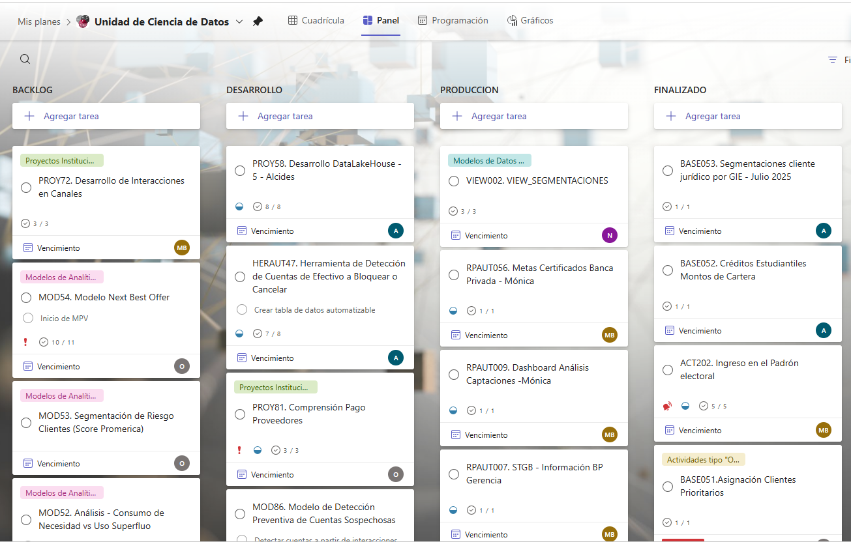

1. Autopsia de logros:

Con Dashboard de Power BI: [Seguimiento a Nivel de Actividades](https://app.powerbi.com/groups/db41a0b2-23d8-44de-be6c-5adf8adf176d/reports/e2e244c0-4ae1-4249-9eb8-437c7291a039/31917dda90bcee526a00?experience=power-bi)

<https://app.powerbi.com/groups/db41a0b2-23d8-44de-be6c-5adf8adf176d/reports/e2e244c0-4ae1-4249-9eb8-437c7291a039/31917dda90bcee526a00?experience=power-bi>

Sesión mensual, el primer día habil del mes. Se le da un enfoque de Gamifización con el fin de lograr una “competencia sana” y el efecto de “ego bosting”

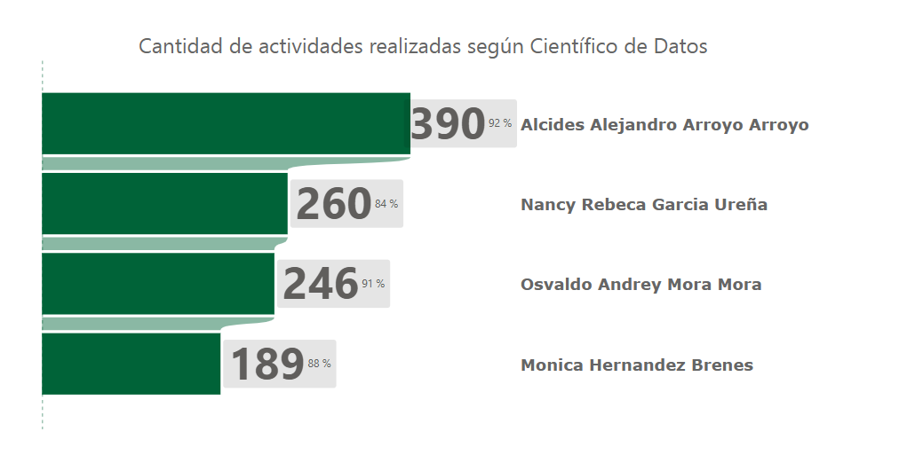

1. Workshops: Sesiones grupales de trabajo en los que compartimos buenas practicas y conocimiento (2 horas los Viernes en la Mañana)

Sesiones 1:1, se hacen presencial 1 vez cada 6 meses y se crea un ambiente de confianza para entender en que se puede mejorar para lograr mayor satisfacción por parte del integrante del equipo